

ANNEXES
(Point 3 de la)
Charte des Bonnes Pratiques Professionnelles
de la Centralisation d’OPC

Version 7 – septembre 2022

Réf du N°de page
dans la charte .pdf
3. ANNEXES 3 / 44
3.1 Modèle de fichier PEC normé 3 / 44
1.2 Fichier référentiel « valeurs » harmonisé 6 / 47
3.3 Terminologie : Nouvelle dénomination des fonds 6 / 47
3.4 Définition des messages swift (norme 15022 / 20022) 7 / 48
3.6 Responsabilités des acteurs lors de la passation d’ordres 8 / 49
3.7 Modèle de communication sur les Gates : 11 / 52
3.8 Workflow sur le traitement de l’activation d’une Gate, validé par France Post-Marché et l’AFG 12 / 53
3.9 Comment souscrire à des fonds français : 13 / 54
3.10 Procédure de back-up 14 / 55

3. ANNEXES

3.1 Modèle de fichier PEC normé
Suite à la réglementation SRD2, le fichier de prise en charge « PEC » a été mis à jour en 2022 afin d’y intégrer les spécificités liées aux comptes joints nominatifs :
- Dans le cadre du dossier de mise en place des comptes joints un nouveau type d’intitulé de compte a été créé qui permet de gérer plusieurs titulaires (personnes), le cas le plus fréquent étant le compte joint entre époux (colonne B).
- Dans le cas de compte joint nominatif, la colonne C doit être renseignée, en mentionnant le rang de la personne
- La Gestion des comptes joints sera réalisée en multi lignes :
- Dans le cas d’une souscription via un compte joint nominatif, les titulaires seront mentionnés ligne à ligne « rang par rang », autant de lignes que de titulaires
- Le numéro d’opération sera répété autant de fois qu’il y a de titulaires (colonne AQ)
- Les données financières relatives à la souscription (quantité, montants ,…) – colonnes AT à AX ne seront renseignées que sur le 1er titulaire qui portera l’ensemble des données financières, ces informations resteront à blanc pour les autres titulaires liés à la souscription.

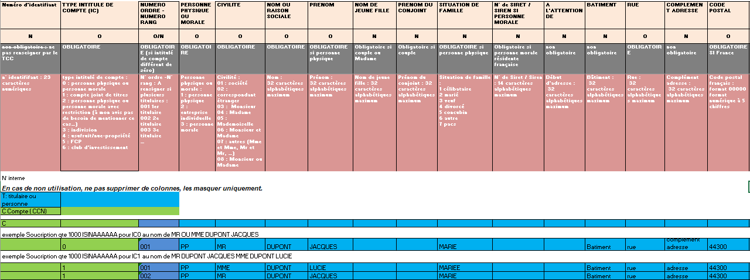

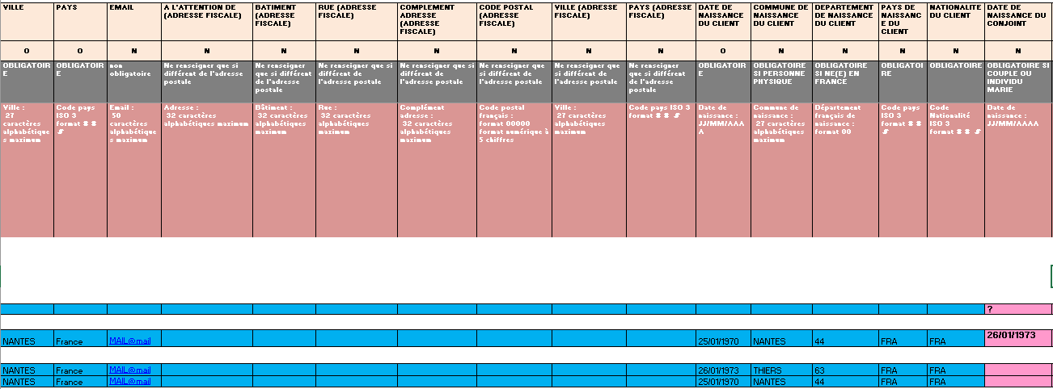

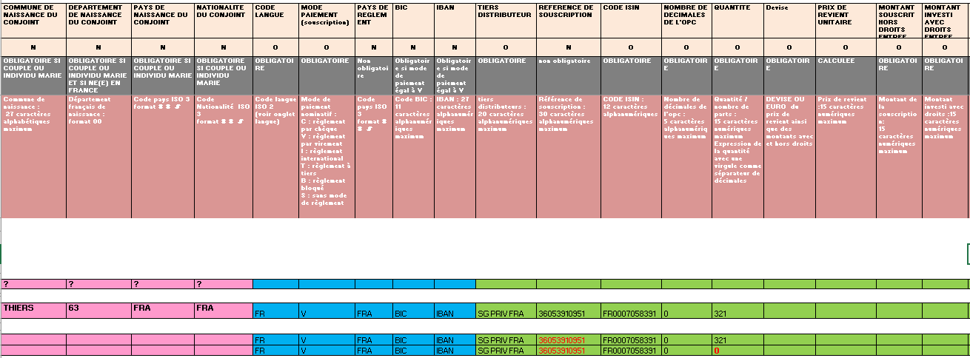

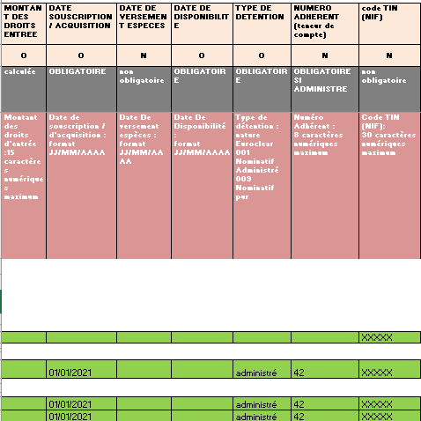

Fichier référentiel « valeurs » harmonisé

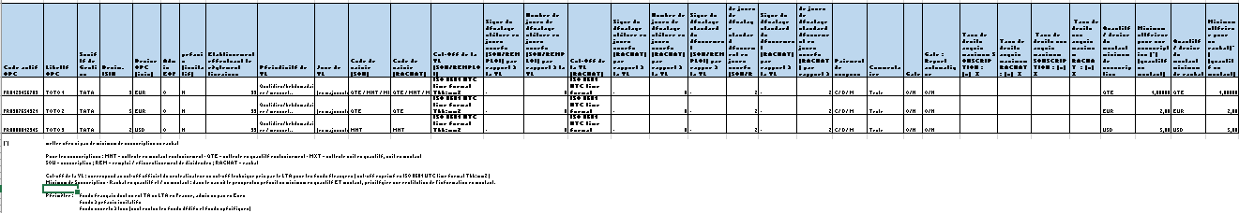

3.3 Terminologie : Nouvelle dénomination des fonds

3.4 Définition des messages swift (norme 15022 / 20022)

MT 15022 | MX 20022 | Message
MT502 | setr.010.001.04 | Subscription Order
MT502 | setr.004.001.04 | Redemption Order
MT502 | setr.013.001.04 | Switch Order (*)
MT502 | setr.011.001.04 | Subscription Order Cancel Request (*)
MT502 | setr.005.001.04 | Redemption Order Cancel Request (*)
MT502 | setr.014.001.04 | Switch Order Cancel Request (*)
MT515 | setr.012.001.04 | Subscription Order Confirmation
MT515 | setr.006.001.04 | Redemption Order Confirmation
MT 515 | setr.015.001.04 | Switch Order Confirmation
MT509 | setr.016.001.04 | Order Instruction Statuts Report
(*) Ces messages swift ne sont pour l’instant pas disponibles sur la plateforme Fundsplace FSFOR, mais uniquement sur Fundsettle.

3.5 Modèle de fax harmonisé
1- Modèle de fax de confirmation harmonisé :
Comprenant les données obligatoires et facultatives à mentionner, ainsi que le format préconisé :
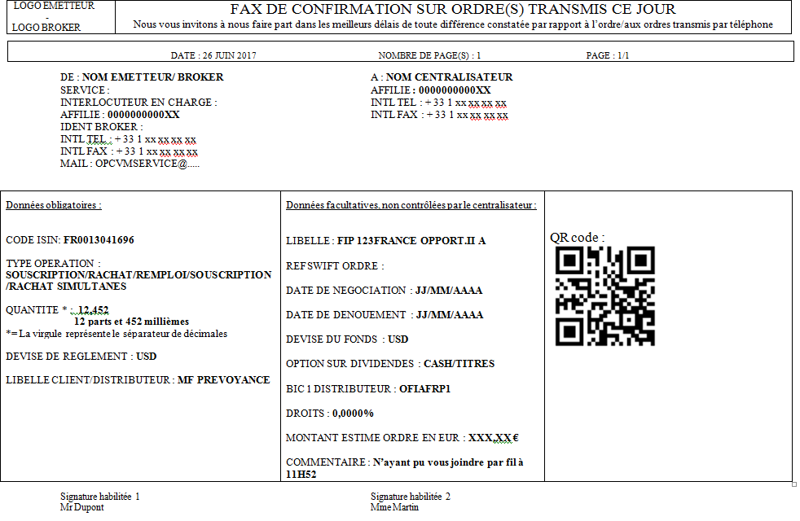
2- Modèle de fax d’annulation d’ordre harmonisé :
Comprenant les données obligatoires et facultatives à mentionner, ainsi que le format préconisé :

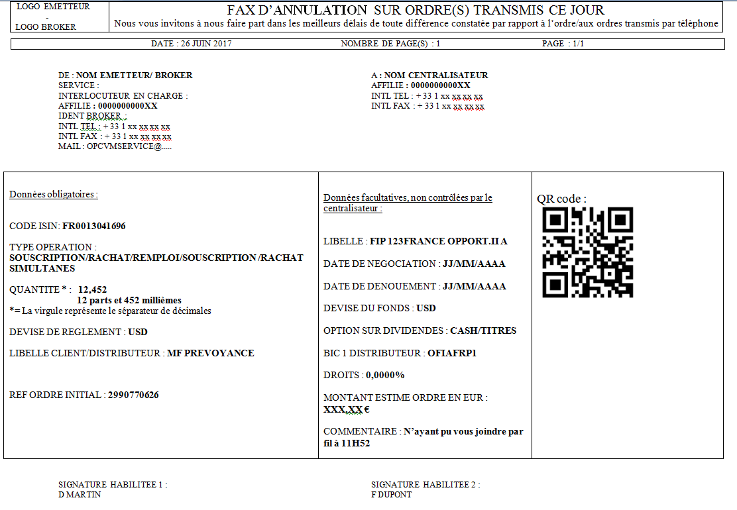

3.6 Responsabilités des acteurs lors de la passation d’ordres

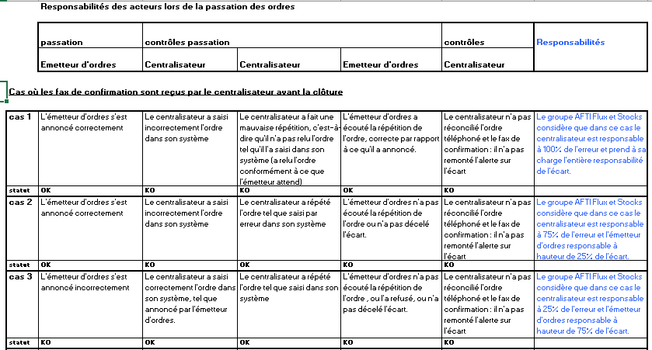
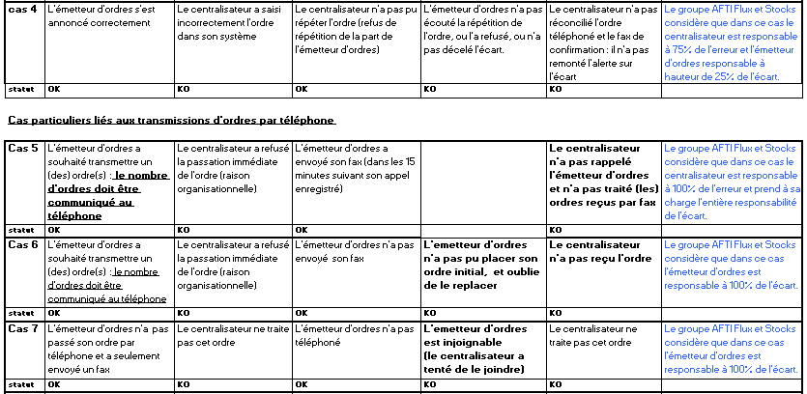
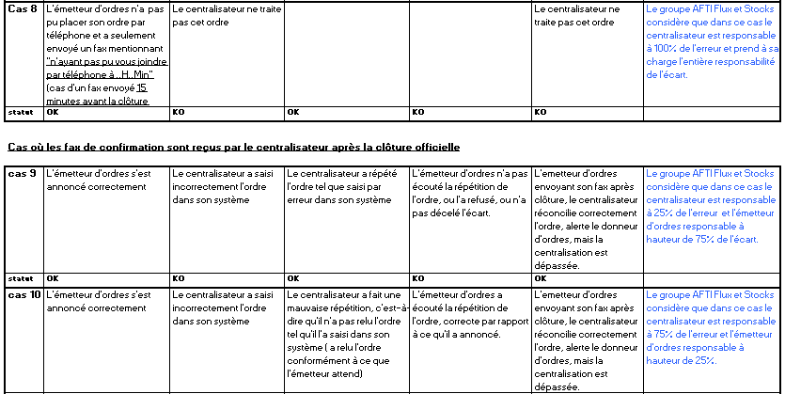
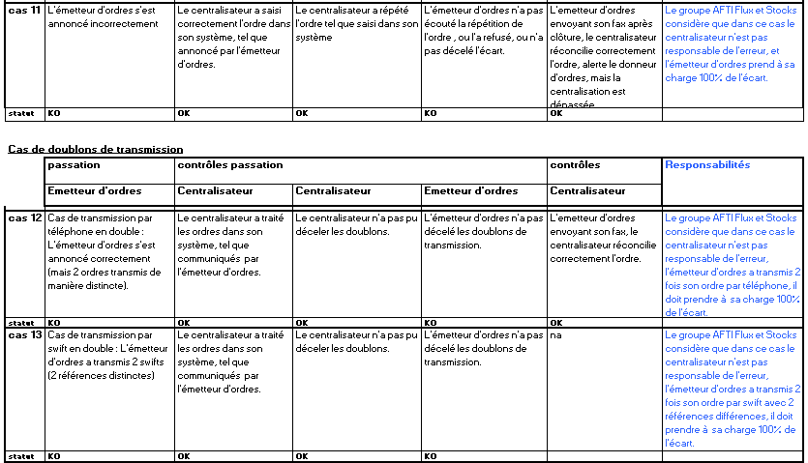
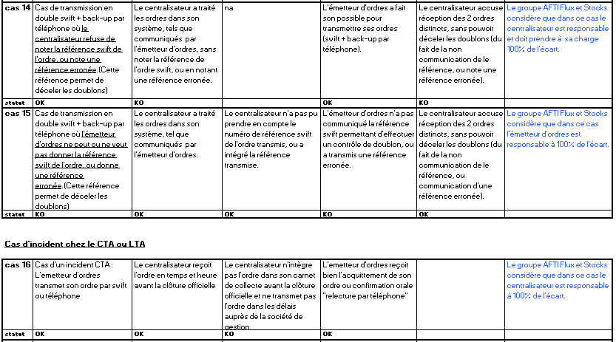
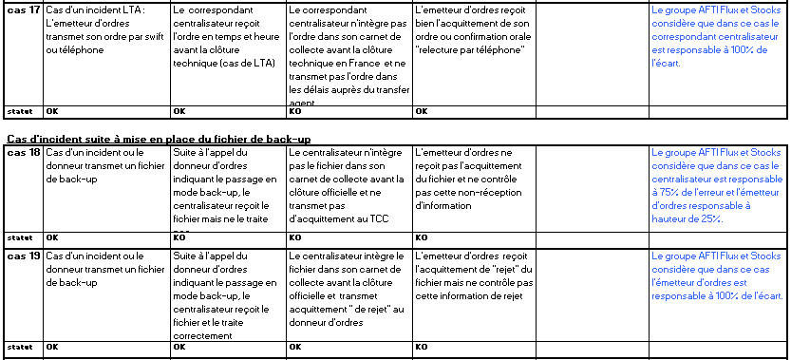
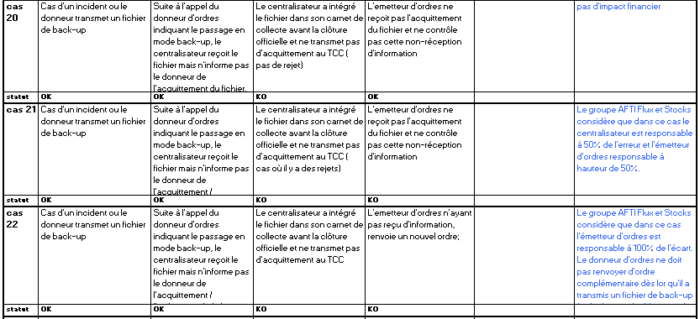

3.7 Modèle de communication sur les Gates :

Objet : Déclenchement GATES : <nom du fonds>
Bonjour,
Nous vous informons du déclenchement d’une Gate sur le périmètre suivant :
- <code ISIN #1>
- <code ISIN #2>
- …
Date de centralisation concernée : JJ/MM/AAAA
Date de VL (optionnel) : JJ/MM/AAAA
Taux d’exécution à appliquer : 99,99999 %
Report du reliquat : OUI / NON

Vous trouverez en PJ l’ensemble des ordres de impactés avec le détail avant/après application de la Gate.

Cordialement,
XXX

3.8 Workflow sur le traitement de l’activation d’une Gate, validé par France Post-Marché et l’AFG

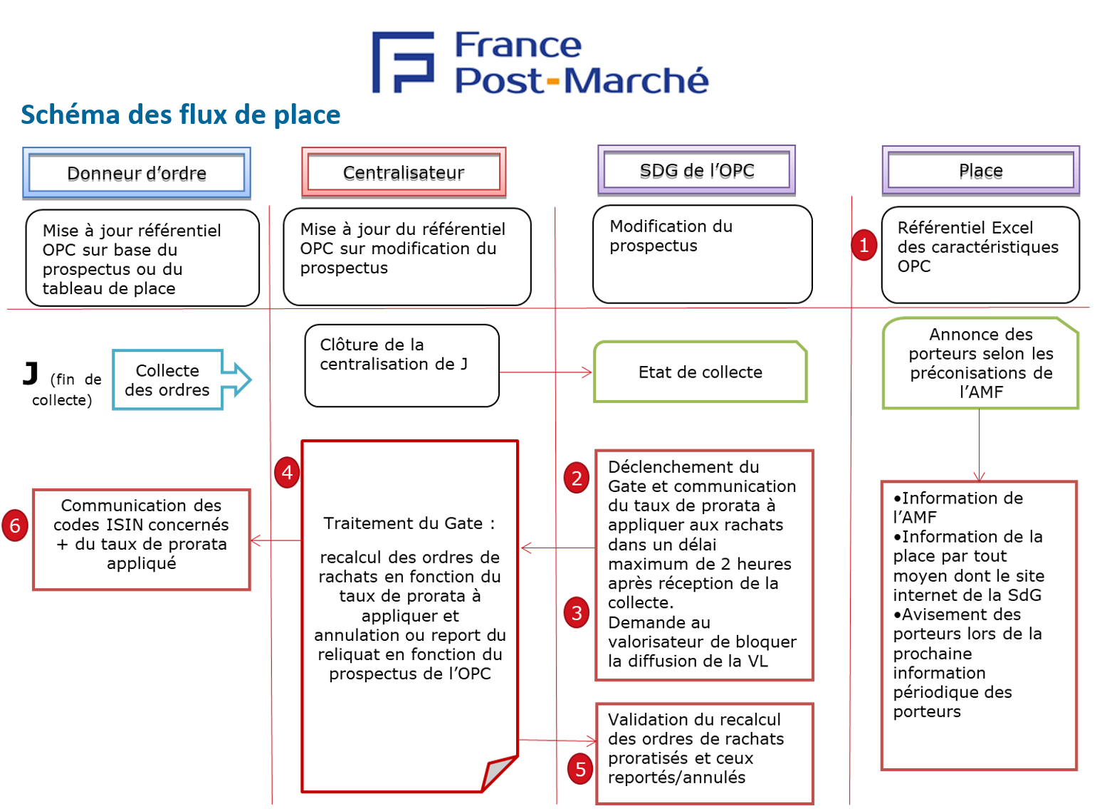

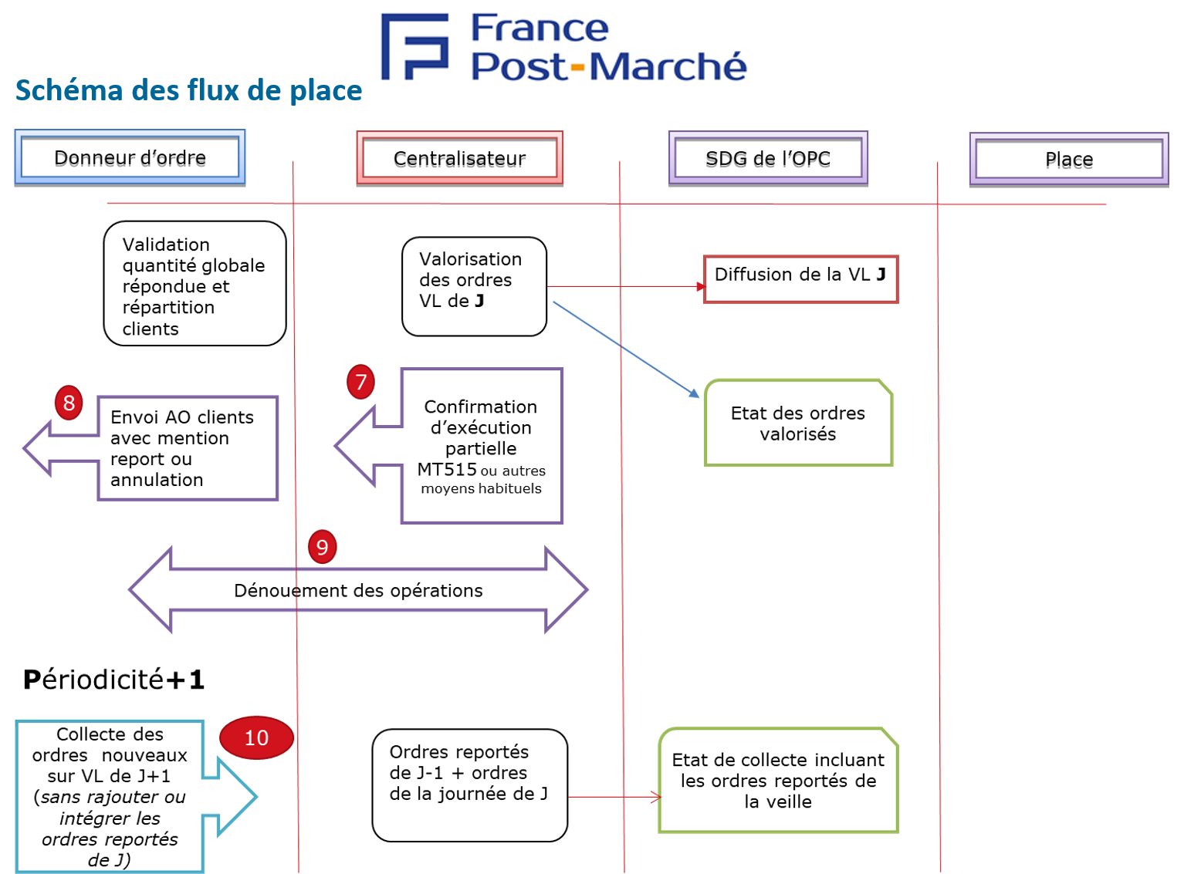

3.9 Comment souscrire à des fonds français :

Pour les investisseurs (français ou étrangers), les possibilités pour souscrire à une OPC française sont nombreuses et diverses, selon leurs choix, à savoir :
  - Via la filière intermédiée
  - Via les ordres directs
  - Via la filière registre
  - Via les plateformes de distribution à l’international
  - Via les blockchains

Les mécanismes de souscription des OPC français proposent, à la différence d’autres domiciliations, toutes les alternatives souhaitées par les investisseurs.

3.10 Procédure de back-up

Plate-forme de routage d’ordres OPCVM
Euroclear France

Document de référence

Procédure d’échanges

de fichiers de back-up

en bilatéral

version juin 2022

Principes et modalités opérationnelles

1. Format des fichiers

Vous trouverez en annexe (non joint dans cette version draft) le descriptif des formats de fichiers pour :
- la transmission des ordres,
- la transmission d’acquittements
- la transmission de confirmations (hors scope en bilatéral – Cf. paragraphe 3.3)

Les participants, agents centralisateurs et émetteurs d’ordres, doivent se conformer à ces formats pour les échanges de fichiers en bilatéral ou pour l’utilisation de la fonction upload/download sur le poste de travail*.

*Disponibles pour les participants émetteurs d’ordres uniquement.

2. Types d’incidents

2.1 Incidents Euroclear France

2.1.1 Périmètre

Sont définis dans le périmètre des incidents Euroclear France les dysfonctionnements :
- Plate-forme de transmission (hors accès poste de travail)
- Interface de communication Euroclear (E2A/SWIFT FIN)
- Réseau SWIFT FIN

Euroclear France informe les participants d’un incident par « flash incident » (envoyé par mail et fax) permettant à l’ensemble des participants d’identifier :
- La nature de l’incident, plate-forme ou réseau/interface de communication,
- Et le périmètre des participants impactés :
  - Plate-forme : tous les participants
  - Réseau/interface de communication : participants utilisant le réseau concerné

Le principe d’échange de fichiers de back-up en bilatéral est, DE FACTO, applicable aux incidents Euroclear France.

2.1.2 Spécificité Incident plate-forme

Tous les participants sont directement impactés par l’incident quel que soit leur moyen de communication. Chaque émetteur d’ordres détermine pour chaque agent la nécessité ou pas de transmettre des ordres en back-up (se référer au paragraphe 3.1)

2.1.3 Spécificité Incident réseau/interface de communication,

Seuls les participants du réseau concerné sont directement impactés par l’incident.

Euroclear France recommande aux émetteurs d’ordres directement impactés par l’incident (utilisateur du réseau concerné) d’utiliser le poste de travail** comme outil de monitoring et de transmission d’ordres aux agents non impactés par l’incident, et ce, afin de limiter la gestion d’ordres hors plate-forme.
** Se référer au guide utilisateur poste de travail

Exemple d’un incident E2A

Emetteur d’ordres E2A
1. Messages bloqués entre l’émetteur et la plate-forme (ordres, acquittements)
2. Possibilité d’extraire (fonction download) sur le poste de travail les acquittements reçus par la plate-forme mais bloqués en raison de l’incident
3. Possibilité d’Intégrer sur le poste de travail les ordres bloqués pour les agents Swift FIN (gestion des éventuels doublons par la plate-forme si ordres déjà reçus)
4. Echange de fichiers en bilatéral avec les agents E2A (gestion des éventuels doublons par les agents si ordres déjà reçus)

Emetteur d’ordres Swift FIN
1. Messages bloqués entre la plate-forme et les agents E2A (ordres, acquittements)
2. Echange de fichier en bilatéral avec les agents E2A uniquement (gestion des éventuels doublons par les agents)

Emetteur d’ordres Poste de travail
1. Messages bloqués entre la plate-forme et les agents E2A (ordres, acquittements)
2. Echange de fichier en bilatéral avec les agents E2A uniquement (gestion des éventuels doublons par les agents)

2.2 Incidents participants

Sont définis comme incidents participants tout dysfonctionnement :
- interne dans le système de transmission/réception d’ordres ou d’acquittements des participants émetteurs d’ordres ou agents centralisateurs (inclus incidents accès poste de travail - cf. paragraphe 2.2).

Le principe d’échange de fichiers de back-up en bilatéral peut être, AU CAS PAR CAS, appliqué aux incidents participants émetteurs d’ordres ou agents centralisateurs.

Dans le cas d’un incident participant émetteur d’ordres :
- d’une part, Euroclear France recommande également dans ce cas aux participants émetteurs d’ordres d’intégrer leurs ordres par le poste de travail afin de ne pas impacter les agents et de maintenir un processus automatisé sur la plate-forme (format de fichier disponible sur le poste de travail – cf. paragraphe 1).
- d’autre part, le participant doit contacter chaque agent centralisateur pour valider la transmission de ses ordres par fichier

Dans le cas d’un incident agent centralisateur :
- il est recommandé à l’agent d’informer les participants émetteurs d’ordres de tout incident dans leur système de réception/transmission d’ordres et d’acquittements par l’intermédiaire d’Euroclear France et de préciser les modalités de gestion des ordres en cours ou à transmettre selon la nature et les impacts de l’incident (pouvant donner lieu ou pas à l’échange de fichiers)

3. Echanges de fichiers en bilatéral

3.1 Transmission de fichiers d’ordres par les émetteurs d’ordres

3.1.1 Principes de transmission

L’envoi de fichiers en bilatéral est à l’initiative des participants émetteurs d’ordres suite flash incident Euroclear France (cf. paragraphe 4 pour les modalités de transmission)

Un participant émetteur d’ordres peut émettre vis-à-vis d’un même agent :
- n fichiers d’ordres pour 1 seul cut-off
- 1 fichier contenant des ordres pour n cut-off à venir

NB : Il est recommandé d’émettre un fichier par cut-off afin de limiter le traitement d’ordres hors plate-forme en cas de résolution rapide de l’incident.

3.1.2 Périmètre des ordres

Les ordres intégrés par un participant émetteur d’ordres dans son ou ses fichier(s) sont des ordres reçus avant cut-off :
- déjà transmis mais pour lesquels il n’a pas reçu d’acquittements des agents centralisateurs correspondants,
- à transmettre

Pour le cas d’un ordre transmis pour lequel l’acquittement n’a pas été reçu, cela peut correspondre à deux types de situation :
- l’ordre n’a pas été reçu par l’agent (l’ordre est bloqué en amont de, sur ou en aval de la plate-forme)
- l’ordre a été reçu par l’agent mais l’acquittement émis est bloqué (entre l’agent et la plate-forme, sur la plate-forme ou entre la plate-forme et l’émetteur d’ordres)

3.1.3 Ordres tardifs

Un agent centralisateur doit être capable de traiter un ordre reçu par fichier après le cut-off dans le respect de la réglementation sur le « late trading » (nécessitant l’accord de la Société de Gestion) et du principe de décalage de la remontée des collectes (en cours de validation)

En vertu de cette réglementation,
- le traitement de fichiers d’ordres reçus avant cut-off ne requiert pas de démarche préalable auprès de la société de gestion
- le traitement de fichiers d’ordres reçus après le cut-off requiert un délai de traitement supplémentaire pour l’émission des acquittements en raison du besoin de l’accord préalable de la société de gestion avant intégration des ordres dans la collecte du jour.

Il est en conséquence fortement recommandé sur base de « best effort » de respecter le cut-off dans la transmission des fichiers d’ordres pour faciliter le traitement des ordres par les agents centralisateurs

3.2. Transmission de fichiers d’acquittements

3.2.1. Principes de transmission

Un agent centralisateur peut émettre vis-à-vis d’un même participant émetteur d’ordres :
- n fichiers d’acquittements quel que soit le nombre de fichiers d’ordres reçus (1 fichier d’acquittements correspondant à 1 fichier d’ordres reçu, 1 fichier d’acquittements par cut-off, …)

Un agent centralisateur doit émettre le ou les fichier(s) d’acquittement(s) dans les meilleurs délais.

3.2.2 Gestion des doublons

3.2.2.1 Rappel des recommandations France Post-Marché

> Identification des doublons par les agents centralisateurs sur base d’un double contrôle sur la référence de l’ordre de l’émetteur d’ordres et du code affilié Euroclear France correspondant.

> Attribution par les participants émetteurs d’ordres d’une référence unique dans le temps pour chaque ordre

Remarque :

Il est précisé que dans le cas d’un ordre ayant été rejeté par l’agent en raison d’une transmission tardive (post cut-off) par la plate-forme en raison d’un incident, la référence de cet ordre n’est pas sauvegardée par l’agent centralisateur et donc la retransmission de ce même ordre par fichier ne fera pas l’objet d’un rejet doublon.

Exemple d’un OPCVM avec cut-off à 12h

11h35 : 1er Ordre transmis mais non reçu par l’agent (bloqué par l’incident)
11h50 : Retransmission de l’ordre par fichier back-up
12h05 : 1er Ordre transmis reçu par l’agent après résolution de l’incident => rejeté par l’agent (post cut-off)
12h10 : Intégration par l’agent de l’ordre reçu par fichier => accepté par l’agent (pas de rejet doublon)

3.2.2.2 Traitement des ordres retransmis en back-up

1er cas : l’agent centralisateur ayant déjà reçu un ordre par la plate-forme rejettera le même ordre reçu par fichier

Exemple d’un OPCVM avec cut-off à 12h

11h35 : 1er ordre transmis
11h37 : ordre reçu par l’agent
11h38 : Acquittement envoyé par l’agent mais non reçu par l’émetteur d’ordres (bloqué par l’incident)
11h50 : Retransmission de l’ordre par fichier back-up
11h58 : Intégration de l’ordre reçu par fichier par l’agent => ordre rejeté par l’agent pour motif doublon (idem si intégré à 12h02)

Dans ce cas, l’ordre continuera son cycle de vie sur la plate-forme (confirmation et génération des instructions de règlement/livraison).

2ème cas : l’agent centralisateur ayant reçu un ordre par fichier rejettera le même ordre reçu par la plate-forme (post incident).

Exemple d’un OPCVM avec cut-off à 12h

11h35 : 1er ordre transmis mais non reçu par l’agent (bloqué par l’incident)
Pas d’acquittement reçu par le participant émetteur d’ordres
11h50 : Retransmission de l’ordre par fichier back-up
11h55* : Intégration de l’ordre reçu par fichier par l’agent => ordre accepté par l’agent
11h58 : 1er ordre transmis reçu par l’agent => rejet pour motif doublon (idem si reçu à 12h02** => rejet doublon)

* dans le cas d’une intégration post cut-off (12h01) => l’ordre reçu par fichier ne doit par être rejeté par l’agent au motif de l’heure d’intégration.
** si le 2ème ordre est reçu après le cut-off, le contrôle doublon doit être effectué en priorité avant le contrôle de dépassement de cut-off

Dans ce cas, l’ordre accepté par fichier sera dès lors entièrement traité hors plate-forme (confirmation et génération des instructions de règlement/livraison).

3.3. Transmission des confirmations d’ordres

Le groupe de travail recommande de limiter les échanges de fichiers aux ordres et acquittements (phase la plus critique).

Les confirmations d’ordres ne font donc pas l’objet d’échanges de fichiers (caractère moins critique post cut-off de la phase liée au règlement/livraison et souhait de limiter les coûts).

Par conséquent, les confirmations d’ordres sont obtenues par les participants émetteurs d’ordres selon les mêmes règles que pour les ordres téléphonés :
- par téléphone
- par fax
- par les relances SLAB dans ESES
- par Swift bilatéral
- ou tout autre moyen défini en bilatéral

4. Sécurisation des échanges

Les participants émetteurs d’ordres et agents centralisateurs doivent émettre et recevoir leurs fichiers à partir des adresses email indiquées dans le répertoire Euroclear France Routage d’ordres OPCVM prévu à cet effet (recommandation d’utiliser des adresses de type générique).

Pour la transmission d’un fichier d’ordres par mail, les participants émetteurs d’ordres doivent :
(1) contacter préalablement/simultanément l’agent centralisateur concerné par téléphone,
(2) et envoyer par fax, le cas échéant, une copie de leur mail avec mention des éléments récapitulatifs suivants : x, y, z,…
La communication par mail doit être normalisée selon les règles suivantes :

- Objet du mail : mention d’un radical fixe de type « Fichier back-up OPCVM », type de message « ordres/acquittements », Code affilié EF émetteur du mail (à compléter/valider), - Corps du message : rappel du ou des contacts opérationnels, disclaimer, …
- …

[Partie restant à définir/compléter]

5. Engagement et responsabilités

Les participants Emetteurs d’ordres s’engagent à :
- ne transmettre par fichier de back-up que les ordres reçus avant cut-off (prospectus), en vertu de la réglementation AMF en vigueur sur le late trading
- s’engagent à téléphoner à chaque centralisateur à qui il envoie un fichier de back-up, l’enregistrement de l’appel téléphonique servira de preuve administrative.

Les participants Agents centralisateurs s’engagent à :
- prendre en charge sur base de best effort toute demande d’accord auprès de la société de gestion pour l’intégration d’ordres reçus après cut-off, en vertu de la réglementation AMF en vigueur sur le late trading.

Annexes

> Mode opératoire pour un donneur d’ordres
> Mode opératoire pour un agent centralisateur
MODE OPERATOIRE POUR UN DONNEUR d’ORDRES

Sur un incident Moyens de communication (Swift, E2A) ou Plateforme
(Annonce flash incident, constat d’un problème de transmission …)

N°  Tâche | Qui | Quoi | Actions
1 | DO | Prévenir l’agent centralisateur de la transmission en Back-Up des ordres par fichier | - Téléphoner à l’agent centralisateur impacté en utilisant ses coordonnées téléphoniques définies dans l’annuaire en cas d’incident EOC  - Informer l’agent centralisateur de la transmission en Back-Up des ordres Plateforme par fichier
2 | DO | Envoyer à l’agent centralisateur le fichier de Back-Up des ordres Plateforme | - Envoyer par mail le fichier de Back-Up des ordres Plateforme sur les adresses mail définies dans l’annuaire pour l’agent centralisateur en cas d’incident EOC
3 | DO | Transmettre à l’agent centralisateur la confirmation d’envoi du fichier | - Imprimer le mail correspondant à l’envoi du fichier de Back-Up  - Faire signer la copie du mail par le(s) signataire(s) interne(s)  - Envoyer par fax la copie du mail sur les adresses fax définies dans l’annuaire pour l’agent centralisateur en cas d’incident EOC
4 | DO | Vérifier la réception de l’ensemble des documents transmis à l’agent centralisateur | - Appeler à nouveau par téléphone l’agent centralisateur (contre-appel) pour s’assurer de la bonne réception de l’ensemble des documents transmis : fichier des ordres par mail et confirmation par fax
5 | DO | Surveiller la réception du ou des fichier(s) de Back-Up des acquittements en retour | - Surveiller la réception par mail du ou des fichier(s) de Back-Up des acquittements envoyé(s) en retour par l’agent centralisateur

MODE OPERATOIRE POUR UN AGENT CENTRALISATEUR

Sur confirmation par le donneur d’ordres de la transmission en Back-Up de ses ordres par fichier

N°  Tâche | Qui | Quoi | Actions
1 | CTA | Surveiller la réception du fichier de Back-Up des ordres | - Surveiller la réception du fichier de Back-Up des ordres Plateforme qui sera envoyé par mail par le donneur d’ordres
2 | CTA | Réceptionner et intégrer le fichier de Back-Up des ordres | - Réceptionner le fichier de Back-Up des ordres reçu par mail du donneur d’ordres et le charger dans le carnet pour intégration des ordres transmis
3 | CTA | Réceptionner la confirmation d’envoi du fichier | - Réceptionner la confirmation d’envoi du fichier transmise par le donneur d’ordres par fax
4 | CTA | Confirmer la bonne réception des documents | - Confirmer lors du contre-appel du donneur d’ordres les documents reçus : fichier de Back-Up des ordres par mail et confirmation par fax
5 | CTA | Envoyer au donneur d’ordres le(s) fichier(s) de Back-Up des acquittements en retour | - Envoyer par mail le(s) fichier(s) de Back-Up des acquittements en retour sur les adresses mail définies dans l’annuaire pour le donneur d’ordres en cas d’incident EOC

